期中测验卷-答案
总题量 25，总分值 100

一、 单选题（共15题，30分）
1.(单选题，2分)
分层结构的主要目的是（ ）
A.提供代码复用率
B.降低模块间的耦合度
C.增加系统性能
D.简化系统设计
答案：B

2.(单选题，2分)
设计模式中"单一职责原则"的核心是（ ）
A.类不应有过多功能
B.模块不应承担多个职责
C.类必须继承父类
D.方法应包含复杂逻辑
答案：B

3.(单选题，2分)
以下有关MVC模式的特点说法错误的是（ ）
A.控制器处理业务逻辑
B.模型存储数据
C.视图负责渲染界面
D.服务层和界面耦合
答案：D

4.(单选题，2分)
下列哪项属于事件驱动架构的核心特征？
A.基于进程通信
B.同步方法调用
C.异步消息传递
D.事务处理
答案：C

5.(单选题，2分)
微服务架构的典型部署目标是（ ）
A.统一部署
B.容器化部署
C.独立部署
D.分层部署
答案：C
6.(单选题，2分)
在分层架构中，通常将数据库访问放在哪一层？
A. 应用层
B.控制层
C.表示层
D.数据访问层
答案：D

7.(单选题，2分)
软件是一种( )
A.物质产品
B.文件产品
C.物理产品
D.逻辑产品
答案：D

8.(单选题，2分)
CASE是一组( )
A.工具的集合
B.方法的集合
C.程序的集合
D.工具和方法的集合
答案：D

9.(单选题，2分)
面向对象方法中实现信息隐蔽是通过对象的（ ）
A.分类性
B.继承性
C.共享性
D.封装性
答案：D

10.(单选题，2分)
汽车装有一个发动机,汽车和发动机之间的关系是（ ）
A.一般──具体
B.整体──部分
C.分类关系
D.归纳关系
答案：B

11.(单选题，2分)
描述类中某个对象的行为,反映了状态与事件关系的是（ ）
A.对象图
B.流程图
C.状态图
D.结构图
答案：C

12.(单选题，2分)
为使得开发人员对软件产品的各个阶段工作都进行周密的思考，从而减少返工，所以（ ）的编制是很重要的
A.需求说明
B.概要说明
C.软件文档
D.测试计划
答案：C

13.(单选题，2分)
父图与子图平衡指子图的输入、输出流同父图相应加工的输入、输出流（ ）
A.必须一致
B.数目必须相等
C.名字必须相同
D.数目不必相等
答案：A

14.(单选题，2分)
下列工作中,不在概要设计阶段进行的是（ ）
A.划分模块
B.确定模块功能
C.确定模块的接口
D.确定模块的算法
答案：D

15.(单选题，2分)
下列措施中,不利于提高软件可维护性的是
A.建立明确的软件质量目标
B.使用瀑布模型
C.使用面向对象的开发方法
D.使用历史文档
答案：B

二、 填空题（共4题，10分）
16.(填空题，2.5分)
软件设计模式是对_______总结，是对软件设计中特定环境下反复出现的设计问题的、经过验证的、成功解决方案描述。

答案：
- 软件设计经验

17.(填空题，2.5分)
在________软件体系结构中，每个组件都有一组输入和输出，组件读入______，经过数据处理，然后产生输出数据流。
答案：
(1)管道-过滤器
(2)数据流

18.(填空题，2.5分)
在数据库ACID特性中，C代表______。
答案：
- 一致性

19.(填空题，2.5分)
一个子类继承多个父类的特性,称为_______。
答案：
(1)多重继承

三.简答题（共4题，30.0分）

20. (简答题, 10.0分)

比较B/S架构与C/S架构的优缺点，并说明适用场景。
答案：
B/S架构：
1、优点：不需要在客户端安装专门的软件，只要有浏览器就可以访问，部署和维护成本较低；客户端软件的更新由服务器端自动完成，用户无需手动操作，使用方便；兼容性好，只要浏览器支持，就可以在不同操作系统和设备上使用。
2、缺点：客户端只能处理简单的业务逻辑，大部分业务逻辑需要在服务器端处理，服务器的负担较重；响应速度相对较慢，尤其是在网络状况不佳的情况下；安全性相对较低， 因为浏览器是一个开放的环境，容易受到攻击。
3、适用场景：适用于对用户体验要求较高、用户数量较多、分布较广的互联网应用，如电子商务网站、社交网络平台、在线办公系统等。
C/S架构：
1、优点：客户端可以处理一部分业务逻辑，减轻服务器的负担；可以充分利用客户端的资源，响应速度快；安全性较高，因为客户端和服务器之间的通信是通过专门的协议进行的。
2、缺点：需要在客户端安装专门的软件，部署和维护成本较高；客户端软件的更新需要用户手动进行，不够方便；兼容性较差，不同操作系统和设备上的客户端软件可能需要进行不同的开发和测试。
3、适用场景：适用于对安全性要求较高、业务逻辑复杂、数据处理量大的企业内部应用， 如企业资源规划(ERP)系统、客户关系管理(CRM)系统等。

21. (简答题, 10.0分)

云计算根据服务类型分类分为那几类，每一类有什么特点？
正确答案：
云计算根据服务类型分类主要分为三类：IaaS（基础设施即服务）、PaaS（平台即服务）和SaaS（软件即服务）。以下是它们各自的特点：
IaaS（基础设施即服务）：
特点：IaaS提供基本的计算、存储和网络资源，用户可以在这些资源上部署和运行软件，包括操作系统和应用程序。用户无需购买、管理和维护物理服务器或存储设备，只需按需付费。
PaaS（平台即服务）：
特点：PaaS提供了一个完整的软件开发和部署环境，包括应用程序服务器、数据库、开发工具等。用户可以在这个平台上开发、测试、部署和管理应用程序，而无需关注底层硬件和操作系统的管理。
SaaS（软件即服务）：
特点：SaaS通过互联网向用户提供软件应用程序，用户可以通过瘦客户端（如Web浏览器）访问这些应用程序。SaaS提供商负责软件应用程序的安装、配置、维护和管理，用户只需按需付费。

22. (简答题, 5.0分)

什么是高可信软件，高可信软件有哪些性质？
正确答案：
高可信软件指的是软件的运行行为和结果总是符合人们的预期，而且在软件收到干扰时候能够提供连续的服务。具有可靠性，可靠安全性，保密安全性，生存性，容错性，实时性。

23. (简答题, 5.0分)

简述设计模式的作用。
正确答案：
设计模式的作用包括提高代码的可重用性、可维护性和可扩展性，减少代码的复杂性，提高开发效率。

四.论述题（共2题，30.0分）

24. (论述题, 10.0分)

某闹市区有一些ATM(自动售货机)。顾客可自行投币从ATM购买商品(包括常规包装商品和散装商品)；供货商定时给ATM供货；收银员定时从ATM收取货款。请设计该ATM系统的用例图(要求包含扩展关系和使用关系)。

答案
①寻找角色：顾客,供货商,收银员
②识别用例：售货,售散装商品；供货；取货款；打开机器(提取自供货和取货款),关闭机器(提取自供货和取货款)
③描绘用例图：如下
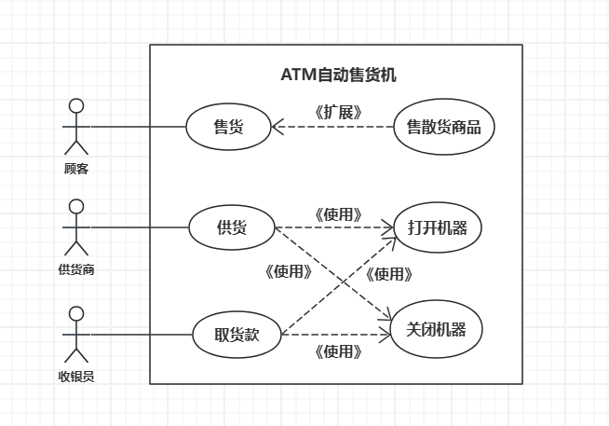

25. (论述题, 20.0分)

某出版社拟开发一个在线销售各种学术出版物的网上商店（ACShop），其主要的功能需求描述如下：

（1）ACShop在线销售的学术出版物包括论文、学术报告或讲座资料等。

（2）ACShop的客户分为两种：未注册客户和注册客户。

（3）未注册客户可以浏览或检索出版物，将出版物添加到购物车中。未注册客户进行注册操作之后，成为ACShop注册客户。

（4）注册客户登录之后，可将待购买的出版物添加到购物车中，并进行结账操作。结账操作的具体流程描述如下：

①从预先填写的地址列表中选择一个作为本次交易的收货地址。如果没有地址信息，则可以添加新地址。

②选择付款方式。ACShop支持信用卡付款和银行转账两种方式。注册客户可以从预先填写的信用卡或银行账号中选择一个付款。若没有付款方式信息，则可以添加新付款方式。

③确认提交购物车中待购买的出版物后，ACShop会自动生成与之相对应的订单。

（5）管理员负责维护在线销售的出版物目录，包括添加新出版物或者更新在售出版物信息等操作。

现采用面向对象方法分析并设计该网上商店ACShop，得到如图1-1所示的用例图和图1-2所示的类图。
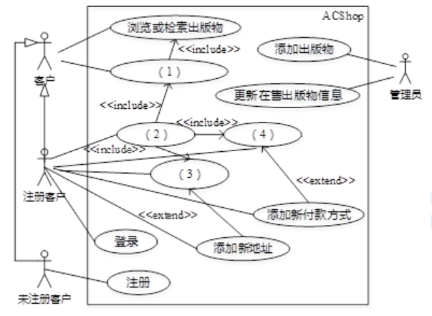
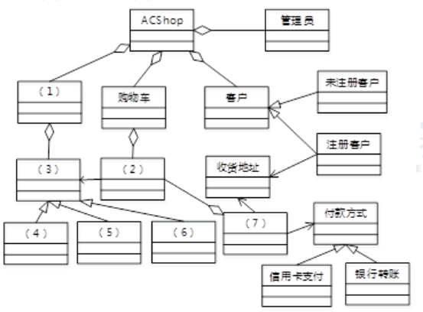

【问题1】
根据说明中的描述，给出图3-1中（1）～（4）所对应的用例名。
【问题2】
根据说明中的描述，分别说明用例“添加新地址”和“添加新付款方式”会在何种情况下由图3-1中的用例（3）和（4）扩展而来？
【问题3】
根据说明中的描述，给出图3-2中（1）～（7）所对应的类名。

答案：
问题1： 每小题1.5分 共6分
(1)添加出版物到购物车；
(2)结账；
(3)选择收货地址；
(4)选择付款方式。
问题2： 共3.5分
1、当选择收货地址时，没有地址信息，则使用扩展用例“添加新地址”来完成新地址的添加。
2、当选择付款方式时，没有付款方式信息，则使用扩展用例“添加新付款方式”来完成新付款方式的添加。
问题3：每小题1.5分 共10.5分
(1)出版物目录；
(2)待购买的出版物；或购物车项或订单项
(3)学术出版物；
(4)论文；
(5)学术报告；
(6)讲座资料；
(7)订单。

